Prefazione del presidente

L’associazione si è posta l’obiettivo di usare diverse strategie che portino a una crescita esponenziale del settore turistico in valle. Innanzitutto, si vorrebbe ampliare la stagione invernale, per aumentare la capienza di ogni singola azienda.
Una possibilità per l´associazione, sarebbe quella di annettere la Val di Funes al territorio del “Dolomiti Super ski”, soprattutto tramite la realizzazione di un collegamento tra la Val di Funes e la Val Gardena. Inoltre, viene esaminata anche l´opportunità di un maggiore collegamento con i territori sciistici contigui, in modo da migliorare l´economia delle nostre aziende. L´associazione rappresenterebbe, in questo modo, gli interessi degli associati di fronte al pubblico, a terzi, e soprattutto di fronte alle autorità e agli enti.
Il presidente
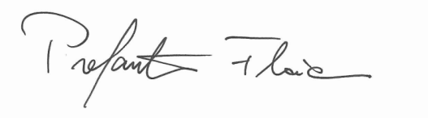

Profanter Florian

Modulo di deposito
Il sottoscritto: ________________________________________________________________
Nato il: _________________________a_____________________________________________
Indirizzo:________________________________________________________________________
Tel:_________________________________Email:______________________________________
Nome del sostenitore:_____________________________________________________________

dichiara all’“Associazione per il futuro della Val di Funes“ di sostenere l’iniziativa per la realizzazione del collegamento con il territorio sciistico Seceda/Val Gardena come segue:

□ Voglio sostenere attivamente l´iniziativa pagando un singolo contributo di 100,00€ ricevendo, come membro, diritto di voto attivo
coordinate bancarie Raika Villnöß IT 82 N 08094 58410 000300002739
□ Voglio sostenere l´iniziativa diventando membro senza diritto di voto attivo
□ Non voglio sostenere l‘iniziativa

Firma:_________________________________

